黔江区市民广场停车场及附属设施项目
招商公告

所属产业：公共服务
投资规模：2.5亿元
项目所在地：重庆市黔江区正阳街道
合作方式：政府和社会共同投资
项目标签：区级重点
联系单位：重庆市黔江区城市管理局
联系人及联系电话：李雪梅023-79226995
项目建设内容：项目总体以“黔江新高度、活力新坐标”为主题，构建“一轴两区多节点”的空间结构，以东西向景观轴线串联市民广场与马鞍田水体两大功能区，实现上下空间互通、功能业态互连、景观资源互享。
（一）市民广场区域。该区域主要建设内容包括公共停车场建设和配套商业设施。
1.公共停车场建设：利用场地约10米自然高差，打造“地面广场+半地下二层”复合空间，其中半地下空间规划约1460个停车位的全自动化机械停车场。采用全自动化机械停车设备，最大可实现4层停车，有效缓解区域停车压力。
2.配套商业设施：地下空间规划约3957平方米下沉式商业空间，可引入便民消费、特色餐饮等业态，与地面活动形成有机联动。建筑设计采用覆土绿化等绿色手法，优先利用自然采光，降低运维成本，并同步优化行政中心入口及周边景观细节。地面景观序列包括旗台、聚贤草坪、文化雕塑、升云广场、揽星台等，以乔草结合、树阵草坪为主，营造四季有景的多层次景观环境。
图1：市民广场区域范围图（约3.21公顷）
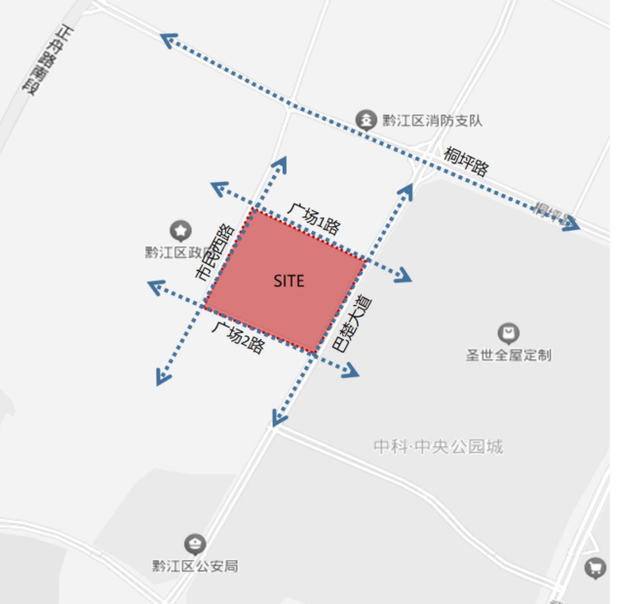

- 马鞍田水体区域。该区域主要建设内容包括以准公益+市场化运营为主的体育场馆和体育公园。
1.以准公益+市场化运营为主的体育场馆：核心建筑为体育场馆，占地约5710平方米，总建筑面积约11244平方米。地下层以游泳功能为主，地上及室外集中布局篮球、羽毛球、匹克球、气排球、网球及健身房、轻餐饮等多种体育休闲业态。建筑通过螺旋坡道无缝衔接各功能，并高效连接周边道路，体现准公益与市场化结合的运营模式。
2.体育公园：围绕水体生态与景观打造，恢复并治理河道，形成连贯水脉。双侧水体采用浅水区设计（控制水深约2.0米），结合现状排洪管（底部标高496米，管径3.2米，顶部标高499.2米）优化水体标高，打造“涌泉”“跌水”等自然水景，汛期可快速切换至行洪模式。水体通过建筑地下空间自然连通，引入建筑内部强化景观大气感。填土区域采用分层碾压处理（碾压厚度6—7米），构造层次自上而下依次为土工布、夹铺防渗膜、土工布、防渗膜、土工布，底部铺洁净细石垫层保障水体清澈。沿水岸跑道串联望波广场、1200㎡恐龙IP儿童游乐场（龙谷乐园）、水幕看台、照影亭、水韵汇芳等节点，公共艺术融入“恐龙之城”文化元素。下部填土增强巴楚大道与桐坪路交叉口转角水体区域的亲水性，调整底部标高优化体验，并论证水上运动可行性，明确安全亲水措施，保障市民活动安全。
图2：马鞍田水体区域范围图（约8.24公顷）
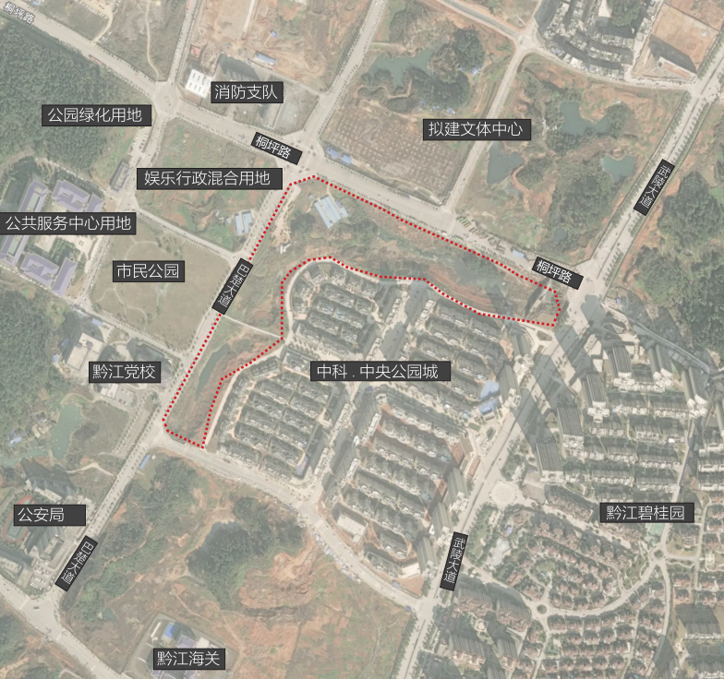

建设周期及预期效益：项目总投资约2.5亿元，具体建设周期及收益以各投资方测算结果为准。
项目优势：一是项目是黔江区委、区政府重点规划建设的提升城市品质、完善公共服务配套的民生工程，紧扣黔江作为渝鄂湘黔边际区域中心城市的定位，旨在打造集行政服务、体育健身、休闲娱乐、生态景观于一体的城市核心公共空间。二是项目毗邻黔江行政职能新中心，周边集聚医院、学校等多种公共服务设施，服务范围涵盖新老城区，辐射带动武陵山片区各区县。三是项目周边已建成大量居住区，聚集人口约5.7万人，居民对公园、休闲消费诉求强烈。四是项目将建设1个亲近自然的湖，周边预留可经营的公园配套建筑，形成低密度、高品质、高颜值的体验式商业空间，可引入草坪露营、音乐节、游玩、阅读交流、自然研学、城市展演、文艺演出、运动赛事、沉浸体验等多元功能活动，满足本地居民与外地游客的各类需求，形成可玩、可吃一站式的城市广场。五是周边道路已基本修建完善，交通便利。
项目进展：正在进行招商。
招商要求：项目建设内容要符合黔江正阳新城控规用地控制指标，以及黔江区市民广场停车场及附属设施项目设计方案的要求，资金实力强劲，具有类似项目投资管理经验。

